B10033182黃承善

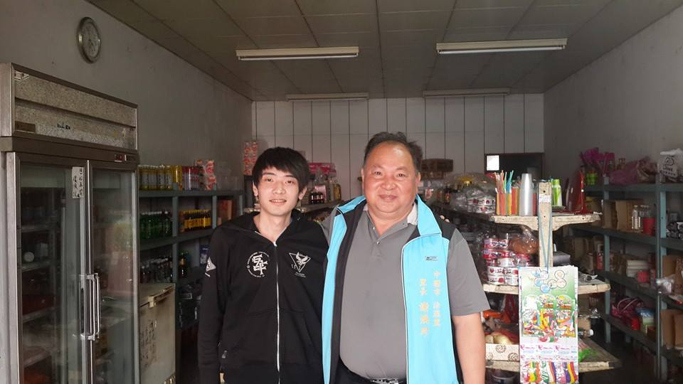外公跟外婆是出生於日據時代的農村家庭，兩位都是道地中壢人，在外公外婆成長的那個時期，台灣基本上都還是農業時代，在那個時代的趨勢之下，外公從小就在農村裡長大，很早就開始務農；外婆也是生長在農村家庭，從小就在菜市場裡打轉，外婆擅長編草蓆，年輕的時候還得過日本的編草蓆冠軍。個性上外公個性豪爽，很熱情外向，也較進取，喜歡交朋友，話匣子一開就說不完，對街坊鄰居也相當照顧，當時在村里他的人緣也相當的好，簡單來說外公以前在整個大家庭裡就像是一個大家長。

外公崇尚支持黨外運動，民國34年，第二次世界大戰結束，日本向美國、英國、蘇聯、中華民國等同盟國無條件投降，台灣也正式結束了日據時期的統治，蔣中正所率領的國民政府軍也進入了台北市，在台北中山堂舉行受降典禮，之後中國爆發國共內戰，蔣中正在中國的國民政府軍節節敗退，蔣中正迫不得已只好將黃金白銀以及一些國民政府軍慢慢撤遷到了台灣，當時外省軍民遷台人數超過了120萬人，佔了當時台灣總人口數有十分之一，當時的台灣人民大部份都是抱持著歡迎的心態，因為他們剛剛脫離了日本政府的高壓殖民統治，日本政府在政治上的壓迫與經濟上的搾取造成台灣人民不滿，此種不滿情緒後來轉化為對中國的熱烈期待。但也有人會認為說這些國民黨的外省人（俗稱老芋仔），是個外來政權，他們是過來佔據台灣。

而當時的外公正值青年，他也是抱持著反對的那一方，他也認為這些國民黨的外來政權沒有資格來佔據台灣，而且當時的外省人政權並不信任台灣人，他們認為台灣人已經被日本化，對當時的台灣人的誤解相當的深，當時的行政長官陳儀不僅集行政、立法、司法三權於一身，還身兼軍事大權，權力與以前的日本總督有過之而無不及，管轄台灣的國民政府官員也有嚴重的官僚作風與貪污問題，管轄的國民政府軍隊也軍紀敗壞。當時大多數的台灣人也不懂中國的國語，這也可以說明外公他的閩南語跟客家話都很流利，但國語講得很不標準，而且還帶有外省腔調的原因，溝通上的不良加上當時外省人對台灣人的不正當的誤解與歧視，造成當時的台灣人在許多方面都遭受到刻意的不平等的對待，此種差別待遇不僅造成台灣人民處處吃虧、加深雙方的隔閡，也使得台灣人民十分不滿，也讓反對國民黨政權的人數越來越多，之後發生的二二八事件正是其代表，人民們反對政府，政府對人民採取了屠殺鎮壓的方式，經過了這件事情外公對反對國民黨政府的心態也更加的根深蒂固。

至於在教育方面，那時後日據時代的台灣人完全就是被日本人歧視，所以外公那一代的台灣人想要求學相當的不容易，外公的話也僅是小時候讀過一點點日本書，並沒有受教育，而外婆的話有受過日本教育，但學歷很低。

外公在壯年時代忙碌於務農賺錢養家，外婆則是忙於家事，所以都比較沒有時間去照顧子女，對子女的教育方式主要是採放任式，所以外公的子女小時候是比較自由不太受拘束，外公對待每一個子女都很公平，並不會去說會去特別照顧哪些子女。

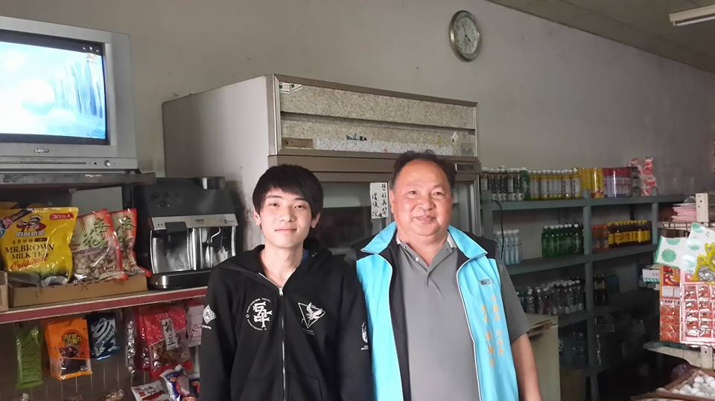外公性格方面較外向樂觀，也較進取，他喜歡四處遊玩，拜訪街坊鄰居，也會常常帶鄰居們出去外面進香，對街坊鄰居相當地照顧，雖然大部份的街坊鄰居都是屬於外省人，但外公不會因為他們是外省人而有不同的對待方式，外公支持黨外人士得做法主要是偏向心理支持的方式，這也可以見到他寬容大方的一面，而且每當有黨外活動發生時，外公也會幫忙鼓吹，從這邊其實可以見到，所謂的本省人外省人其實只是在於心理層面，再一起認識久了、生活久了，也就慢慢地習慣了，久而久之大家都會認為自己是台灣人。

外公的進取心態也有影響到他的子女，他也常常跟子女說要用功讀書、進取，還有要多學學一些做人的道理，外公外向樂觀的性格也使整個家庭都和樂融融，尤其是年節聚會的時候更加能夠的性格也是，使整個家庭都和樂融融，尤其是年節聚會的時候更加能夠感受到，所以外公的人生觀影響了子女如何去善待別人，他的性格也造就了他的價值，讓每個阿姨們到現在都已經是當阿嬤的年紀了，感情還能像家人一樣，並不會因為時間的影響而疏離，這個價值也將一代傳一代，永遠不會熄滅。